理解程序运行

使用
本文档以通关方式撰写，完成一关进入下一关，请将需要填写的内容写在空白处。

概述
这个文档用来帮助大家理解程序运行原理。

GATE 1

基础环境
请安装32位CentOS 操作系统，安装版本6.6

安装后以root用户执行：

yum install gcc
yum install gdb

静态二进制分析
使用linux命令 date. 启动控制台窗口，输入如下命令。

date
date --date=”4 hours ago”
date --date=”2 years ago” +%Y%m%d

date 程序在Linux操作系统的什么位置？你用什么指令找到的该位置？

(这里是“空白处”)
date在/bin/date处，我使用whereis date找到。
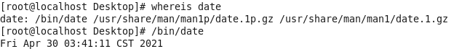

简要介绍一下objdump 的功能.

Objdump是linux下的反汇编工具，可以显示与目标文件有关的信息，显示二进制文件的信息。

在控制台输入如下指令，用找到的地址替换指令中的{loc}，简要解释你看到的内容。
objdump -d {loc}/date | less

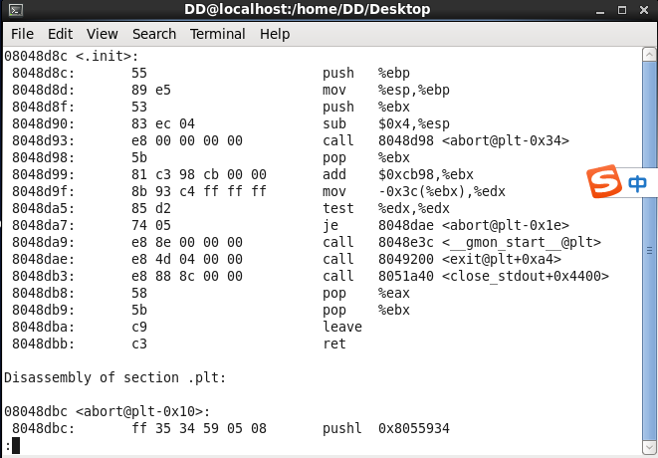
看到了该二进制代码的反汇编信息。

GATE 2
输入如下指令，比较该指令与之前指令在输出上的区别，解释-xtrds 的功能.

objdump -xtrds {loc}/date | less

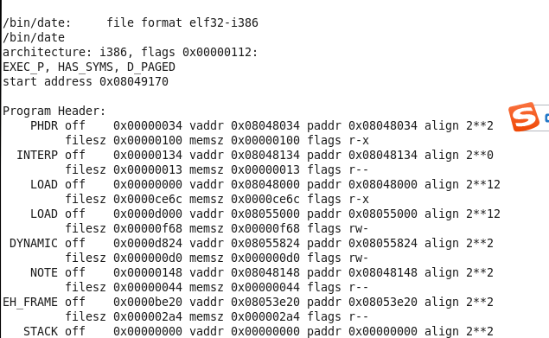

显示date的全部Header信息、显示文件的符号表入口、显示文件的重定位入口、反汇编所有section、尽可能反汇编出源代码。

在控制台输入如下命令，将输出复制到空白处.

objdump -xtrds {loc}/date | grep bugs

8052a90 6174696f 6e206275 67732074 6f203c68 ation bugs to <h
80535a0 0a526570 6f727420 62756773 20746f3a .Report bugs to:

GATE 3
将 date 文件拷贝到你自己的目录中，用vim打开文件（也可以用其他工具），输入如下命令：

:%s/bugs/dogs/g #注：进入vim后，使用shift+ :，然后输入本行内容（首个：不需要输入）

该命令将date文件中的bugs字符串替换成dogs字符串，保存后退出（ shift + : 然后输入wq），然后输入如下命令

./date –help

解释你看到的输出。

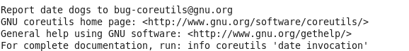

Bugs被替换成dogs。

课后熟悉使用vim工具（或其他编辑工具，建议使用十六进制编辑器）对该程序进行其他更有意思的修改，请将课后完成的内容填写在下面的空白处。（此处为必须完成的内容）

(必做内容)

GATE 4
另外一个有用工具是readelf. ELF是Linux系统的目标文件格式，相当于windows系统中的PE格式。依次执行如下命令，在空白处依次解释各命令的基本功能：

readelf -l {loc}/date
readelf -S {loc}/date
readelf -W -s {loc}/date
readelf -x 16 {loc}/date

readelf -l {loc}/date是展示程序的Header信息。
-S 是展示section的header信息。
-W -s 是展示符号表。
-x 16是将<number|name>区的内容以16进制展示出来。

GATE 5

使用 gdb
在命令行输入如下命令：
gdb
(gdb) help

利用这个help命令了解gdb的使用，例如：help running。

请把你做过的练习（只保留命令）填写在空白处。

(必做内容)

GATE 6

分析程序

在控制台输入如下命令：
gdb date
(gdb) run
(gdb) quit

再输入如下命令，体会该工具的作用：
gdb date
(gdb) set args “--help”
(gdb) break __libc_start_main
(gdb) run
(gdb) frame
(gdb) bt
(gdb) info frame
(gdb) info registers
(gdb) x /16xw $esp

探索更多寄存器内容。对于代码和堆栈位置，你有何发现？

GATE 7
尝试如下内容：

gdb date
(gdb) set args “--help”
(gdb) maintenance info sections
记录.rodata 段的起始地址
(gdb) break __libc_start_main
(gdb) run
(gdb) x/20s {.rodata address}
记录字符串 “GNU coreutils”的真实地址, {start}
(gdb) set *{start} = 0x554c4200
(gdb) c

上述代码做了些什么？你能否做类似修改证明你理解上述指令含义？请将你的解释和可能的修改写在下面。

GATE 8
下课了。

